Утвердили график переноса выходных в 2025 году
Обращаем внимание на Постановление Правительства РФ от 04.10.2024 N 1335.

 | ИЗ ДОКУМЕНТА ВЫ УЗНАЕТЕ  С учетом всех перестановок, связанных с праздниками, отдыхать будем с 29 декабря 2024 г. по 8 января 2025 г., 22 и 23 февраля, 8 и 9 марта, с 1 по 4 мая, с 8 по 11 мая, с 12 по 15 июня, с 2 по 4 ноября, 31 декабря.
 | КАК НАЙТИ ДОКУМЕНТ В КОНСУЛЬТАНТПЛЮС  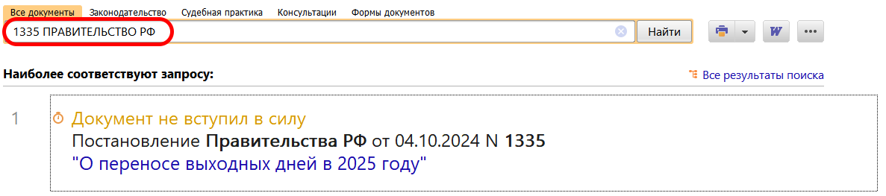
 | ДОПОЛНИТЕЛЬНАЯ ИНФОРМАЦИЯ  Ознакомиться с производственным календарем на следующий год можно в Справочной информации: "Производственный календарь на 2025 год для пятидневной рабочей недели".
 | 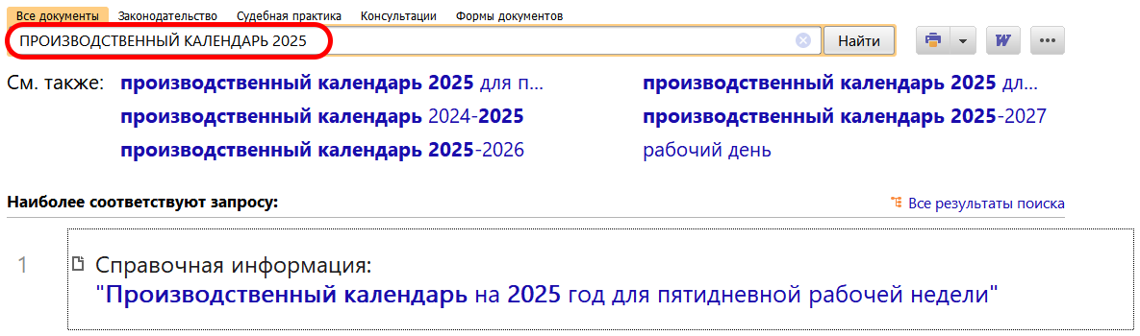
1

